Тема 5 Экологические группы гидробионтов

5.1 Планктон
5.2 Нектон
5.3 Плейстон и нейстон
5.4 Бентос и перифитон

Те или иные свойства воды в разных участках водоемов, водотоков проявляются в неодинаковой степени. Проникновение света, движение воды, температурный режим, кислородный баланс и др. показывают, что в различных участках водоемов свойства воды проявляются не в равной мере. В результате сложных воздействий неживой природы создаются области с весьма неоднородными условиями для развития гидробионтов. В зависимости от места обитания, особенностей среды выделяют несколько экологических групп гидробионтов.
Гидробионты (от греч. hydor – вода, bios – жизнь) – организмы, представленные в водной среде.

5.1 Планктон

Планктон (от греч. planktos – парящий, блуждающий) – это совокупность пелагических организмов, не обладающих способностью к быстрым и активным передвижениям, пассивно переносимых течением.
Планктонные организмы не могут противостоять течениям. К планктону относятся преимущественно микроскопические водоросли – фитопланктон, мелкие животные – зоопланктон и бактериопланктон. В состав планктона периодически включаются и парящие в толще воды личинки многих животных. Фитопланктон населяет слои воды с достаточной освещенностью, зоопланктон и бактериопланктон – всю толщу воды (рисунок 5.1). Фитопланктон имеет большое значение в жизни водоемов, поскольку является основным продуцентом органического вещества. Планктонные организмы располагаются либо на поверхности воды, либо в толще ее, либо даже в придонном слое.
Для сохранения взвешенного в воде состояния у организмов планктона выработались различные приспособления: редукция скелета (у некоторых моллюсков); пропитывание водой (сцифоидные медузы); жировые включения (у ветвистоусых и веслоногих ракообразных); газовые включения (у синезеленых водорослей – газовые вакуоли); увеличение сопротивления формы – вытянуты по оси (лентовидные колонии диатомовых водорослей) или путем образования выростов (цератиум из водорослей).

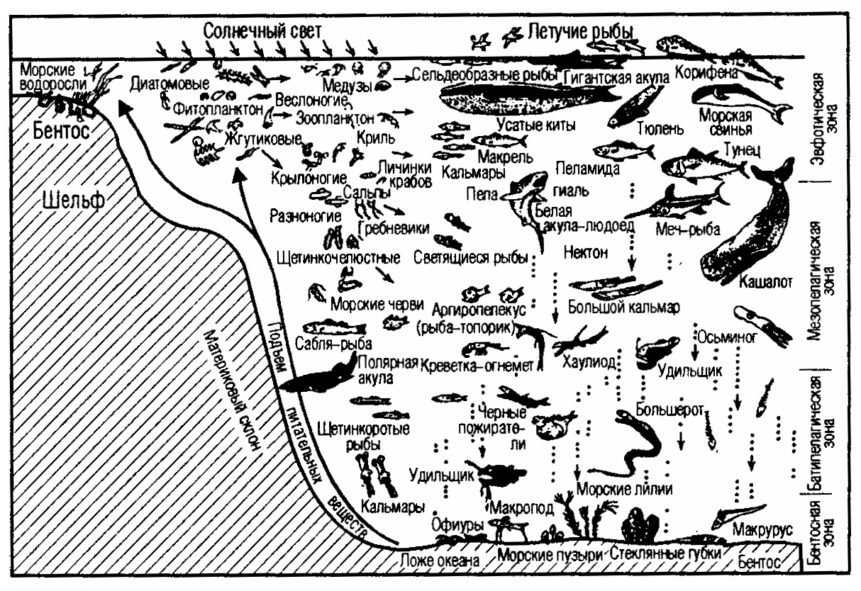

Рисунок 5.1 – Профиль океана и его обитатели

В зависимости от размеров тела организмы планктона делятся на группы:
- ультрапланктон – размеры не превышают нескольких микрометров (бактерии);
- наннопланктон (карликовый, мелкий планктон) – размеры тела составляют микрометры и их десятки;
- микропланктон – десятые и сотые доли миллиметра;
- мезопланктон – длина тела измеряется миллиметрами (крупные представители фитопланктона, главная часть зоопланктона морей;
- макропланктон – длина тела составляет сантиметры;
- мегалопланктон – размеры тела достигают десятки сантиметров.
Планктонные организмы являются важным пищевым компонентом многих водных животных (в том числе таких гигантов, как усатые киты, особенно если учесть, что для них, и прежде всего для фитопланктона, характерны сезонные вспышки массового размножения.
Крупный украинский гидробиолог Ю. П. Зайцев выделил в планктонной пленке жизни тонкий, в несколько сантиметров, слой, назвав его «инкубатором моря» [14]. За этим специфическим биотопом пелагиали в научной литературе закрепилось название «нейсталь». Указанный автор открыл и такое интересное явление как «антидождь трупов», обусловленное всплыванием на некоторое время отмерших организмов. До того как потонут, они, находясь в поверхностном слое, успевают обогатить его органическим веществом, которое во время штормов сбивается в известную все пену. Поэтому основание трофической пирамиды в приповерхностной пленке составляют сапротрофные микроорганизмы: они перерабатывают находящееся в избытке органическое вещество.

5.2 Нектон

Нектон (от греч. nektos – плавающий) – это совокупность пелагических активно передвигающихся животных, не имеющих непосредственной связи с дном, способных противостоять силе течения и самостоятельно перемещаться на значительные расстояния. В основном это крупные животные, способные преодолевать большие расстояния и сильные водные течения. Для них характерна обтекаемая форма тела и хорошо развитые органы движения. Типичными нектонными организмами являются рыбы, кальмары, ластоногие, киты. В пресных водах, кроме рыб, к нектону относятся земноводные и активно перемещающиеся насекомые. Многие морские рыбы могут передвигаться в толще воды с огромной скоростью. Очень быстро, до 45–50 км/ч, плавают некоторые кальмары, парусники развивают скорость до 100–110 км/ч, а меч-рыба – до 130 км/ч.

5.3 Плейстон и нейстон

Организмы, которые пассивно плавают на поверхности воды или ведут полупогруженный образ жизни получили название плейстон (от греч. pleusis - плавание). Часто они используют как опору пленку поверхностного натяжения или образуют воздушные полости и другие поплавки. Типичными плейстонными животными являются сифонофоры, некоторые моллюски и др. Из растительных организмов к плейстону относятся саргассовые водоросли, ряски.
Нейстон представляет собой своеобразную разновидность планктона. Нейстон (от греч. neustos – плавающий) – сообщество организмов, обитающих у поверхностной пленки воды.
Организмы, обитающие сверху поверхностной пленки – эпинейстон, снизу – гипонейстон. К нейстону относят также обитателей верхнего пятисантиметрового слоя воды. Нейстон составляют некоторые простейшие, одноклеточные водоросли, мелкие легочные моллюски, водомерки, вертячки, личинки комаров и др.

5.4 Бентос и перифитон

Бентос (benthos – глубина) – совокупность организмов, обитающих на дне (на грунте и в грунте) водоемов.
Бентос подразделяется на фитобентос и зообентос. В основном представлен прикрепленными или медленно передвигающимися, а также роющимися в грунте животными. Только на мелководье он состоит из организмов, синтезирующих органическое вещество (продуценты), потребляющих (консументы) и разрушающих (редуценты) его. На больших глубинах, куда не проникает свет, фитобентос (продуценты) отсутствует.
Бентосные организмы различаются:
- по образу жизни – подвижные (бродячие), мало подвижные (лежачие) и неподвижные (прикрепленные);
- по способу питания – фотосинтезирующие, растительноядные, плотоядные, детритоядные;
- по размерам – макро-, мезо-, микробентос.
Фитобентос морей в основном включает водоросли. У побережий встречаются также цветковые растения. Наиболее богат фитобентос на скалистых и каменистых участках дна. У побережий ламинарии и фукусы иногда образуют биомассу до 30 кг на 1 м². На мягких грунтах, где растения не могут прочно прикрепляться, фитобентос развивается в основном в защищенных от волн местах.
Фитобентос пресных вод представлен диатомовыми и зелеными водорослями. Обильны прибрежные растения, располагающиеся от берега вглубь четко выраженными поясами. В первом поясе произрастают полупогруженные растения (тростники, камыши, рогоз и осоки). Второй пояс занимают погруженные растения с плавающими листьями (кубышки, кувшинки, ряски). В третьем поясе преобладают погруженные растения – рдесты, элодея и др.
Все водные растения по образу жизни можно разделить на две основные экологические группы: гидрофиты – растения, погруженные в воду только нижней частью и обычно укореняющиеся в грунте, и гидатофиты – растения, полностью погруженные в воду, но иногда плавающие на поверхности или имеющие плавающие листья.
Наиболее многочисленны бентосные формы на мелководьях. С глубиной численность бентоса резко падает. В пресных водоемах зообентоса меньше, чем в морях и океанах. В основном это простейшие, некоторые губки, ресничные и малощетинковые черви, пиявки, мшанки, моллюски и личинки насекомых.
Организмы бентоса делятся на группы:
- прикрепленные формы (губки, кораллы, морские лилии, представители моллюсков, ракообразных);
- лежащие организмы (морские гребешки из двустворчатых моллюсков, полихеты из кольчатых червей, плоские морские ежи из иглокожих);
- закапывающиеся организмы (пескожил);
- сверлящие организмы (корабельный червь из двустворчатых моллюсков);
- свободно двигающиеся организмы (раки, крабы, иглокожие, личинки насекомых, взрослые насекомые – водяные клопы, жуки плавунцы и водолюбы).
Своеобразной группой водных организмов является перифитон (от греч. peri – около и phyton – растение). Это совокупность организмов, которые поселяются на подводных предметах или растениях и образуют так называемые обрастания на природных или искусственных твердых поверхностях – камнях, скалах, подводных частях судов, сваях, гидротехнических сооружениях (водоросли, усоногие раки, моллюски, мшанки, губки и др.).
Организмы перифитона – это обрастатели.
Морфологическая пластичность водных организмов различная. Они обладают меньшей экологической пластичностью, чем наземные, так как вода – более стабильная среда и абиотические факторы ее претерпевают сравнительно незначительные колебания. Наименее пластичны морские растения и животные. Они очень чувствительны к изменениям солености воды и ее температуры.
Пресноводные животные и растения, как правило, гораздо пластичнее, чем морские, поскольку пресная вода как среда жизни более изменчива. Самыми же пластичными являются солоноватоводные обитатели. Они адаптированы и к высокой концентрации растворенных солей и к значительному опреснению. Однако насчитывается сравнительно небольшое количество их видов, поскольку в солоноватых водах экологические факторы претерпевают существенные изменения.
Экологическая пластичность служит важным регулятором расселения организмов. Как правило, гидробионты с высокой экологической пластичностью распространены довольно широко.

